

1o DAM/DAW SIN U2. Comandos en Linux

AP2 - Comandos. Estructura y contenido de directorios y ficheros

Manuel Lillo Boix

**Ejercicio 1**

• **Pasos a seguir:**

1. Desde tu directorio personal (/home/tu_usuario o $HOME), muestra el nombre de los archivos del directorio /dev que empiecen por tty.

Utilizaremos la siguiente secuencia de comandos:

* cd /home/manuel
* cd /dev
* ls tty*

1. Haz lo mismo que antes pero desde el directorio /dev.
2. Desde tu directorio personal, muestra el nombre de los archivos del directorio /dev que empiecen por tty y tengan 5 caracteres en total.

Utilizaremos el comando:

* ls tty??

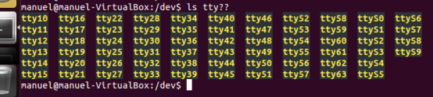

1. Haz lo mismo que antes, desde el directorio /dev.
2. Realiza los puntos 2 y 4, pero uniendo en una misma línea (un mismo mandato), los 2 comandos que has utilizado. Para ello, utiliza el comodín &&. Es decir: comando_1 && comando_2. El resultado será la concatenación de los resultados de los 2 comandos.

Utilizaremos el comando:

* ls tty* && ls tty??

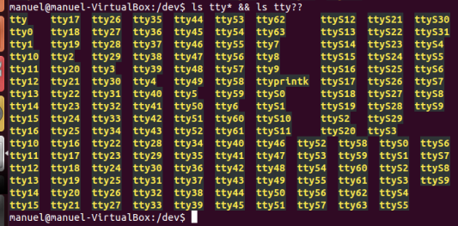

1. Desde tu directorio personal (/home/tu_usuario), crea cuatro subdirectorios. Si puedes, con un único comando:
   * ventasdelaempresa
   * marketingdelaempresa
   * desarrollodelaempresa
   * Direcciondelaempresa

Utilizaremos el comando:

* mkdir ventasdelaempresa marketingdelaempresa desarrollodelaempresa direcciondelaempresa

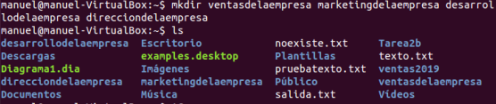

1. Reflexiona sobre la diferencia entre hacer mkdir a b c y mkdir a/b/c. ¿Qué ocurriría en cada caso?

En el primer comando creariamos 3 directorios llamados a, b y c. En el segundo comando estaríamos intentando crear el directorio dentro de un directorio que no existe.

1. Sitúate en el directorio ventasdelaempresa y crea tres ficheros (enero, febrero y marzo) con algo de contenido. Puedes utilizar el comando touch, el comando cat, o bien utilizar un editor de texto como emacs, gedit, nano o vi.

Utilizaremos el comando:

* cat > enero.txt + INTRO + “texto del fichero” + CTRL+D
* cat > febrero.txt + INTRO + “texto del fichero” + CTRL+D
* cat > marzo.txt + INTRO + “texto del fichero” + CTRL+D

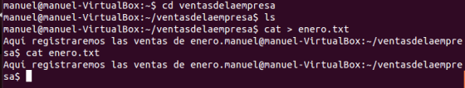

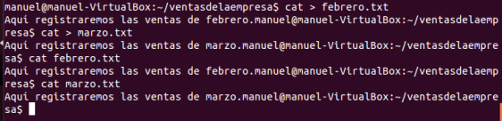

1. Sitúate en tu directorio personal y copia en marketingdelaempresa todos los ficheros de ventasdelaempresa. ¿Puedes hacerlo con sólo un comando? Verifica que los ficheros han sido copiados.

Utilizaremos el comando:

* cp ventasdelaempresa/* marketingdelaempresa

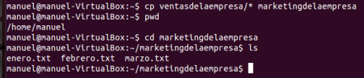

1. Desde marketingdelaempresa, crea un directorio ventasactuales dentro de ventasdelaempresa y mueve los tres ficheros de ventasdelaempresa a este directorio.

Utilizaremos el comando:

* Mv ../ventasdelaempresa/* | mkdir ../ventasdelaempresa/ventasactuales

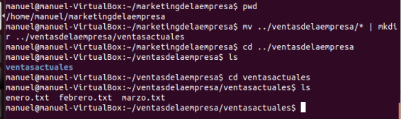

1. Desde ventasdelaempresa, crea un directorio ventasanteriores dentro de ventasdelaempresa y copia los ficheros de marketingdelaempresa que terminen por “ero”.

Utilizaremos el comando:

* Mkdir ventasanteriores
* cp ../marketingdelaempresa/*ero.txt ./ventasanteriores

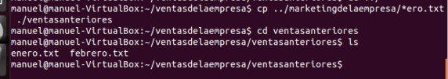

1. Posicionado en desarrollodelaempresa, copia el contenido de ventasdelaempresa/ventasanteriores en el directorio desarrollodelaempresa/ventasinicio. Este directorio tendrás que crearlo previamente.

Utilizaremos el comando:

* mkdir ventasinicio
* cp ../ventasdelaempresa/ventasanteriores/* ./ventasinicio

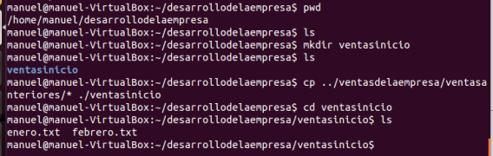

1. Posicionado en desarrollodelaempresa, borra el directorio ventasdelaempresa/vantasanteriores.

Utilizaremos el comando:

* rm -rf ../ventasdelaempresa/ventasanteriores

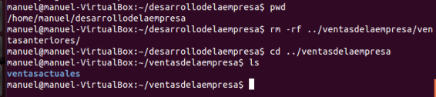

1. Posicionado en tu directorio personal, renombra el directorio desarrollodelaempresa/ventasinicio como desarrollodelaempresa/ventashistoricas. Para renombrar usaremos el comando mv, reflexiona porqué.

Utilizaremos el comando:

* mv /home/manuel/desarrollodelaempresa/ventasinicio /home/manuel/desarrollodelaempresa/ventashistoricas

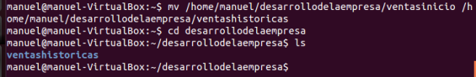

Se utiliza el comando mv porque cuando se copia un directorio se borra el origen y se mantiene el nuevo archivo. Es como si fuera un cortar y pegar y a la vez se nombra el nuevo directorio. Por eso se utiliza este comando, mv.

1. Posicionado en ventasdelaempresa, renombra el directorio anterior como desarrollodelaempresa/historicodeventas.

Utilizaremos el comando:

* mv /home/manuel/desarrollodelaempresa/ventashistoricas /home/manuel/desarrollodelaempresa/historicodeventas

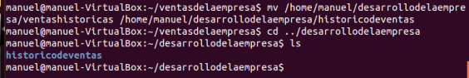

**Ejercicio 2**

• **Pasos a seguir:**

1. Crea un fichero que contenga una lista de personas llamado personas.txt. Visualiza el contenido del fichero mediante comandos.

Utilizaremos el comando:

* Cat > personas.txt + INTRO + “Escribimos la lista de personas” + CTRL+D

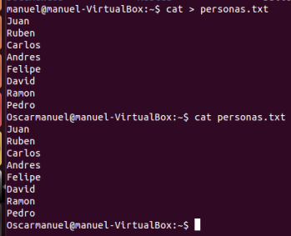

1. Añade una persona con tu nombre y otra con nombre Pascual mediante comandos.

Utilizaremos el comando:

* Cat >> personas.txt + INTRO + “Escribimos dos nombres más” + CTRL+D

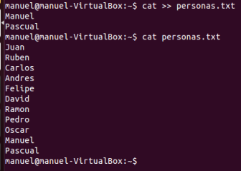

1. Muestra el contenido del fichero ordenado alfabéticamente en orden inverso. Puedes usar el comando sort (lo del orden inverso lo resuelve un parámetro de sort...).

Utilizaremos el comando:

* sort –reverse personas.txt

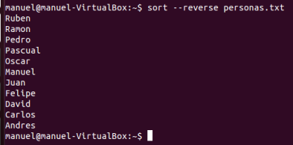

1. En el directorio ventasdelaempresa crea un fichero llamado concatenados que contenga la concatenación del contenido de todos los ficheros de ventasactuales, esto es, el contenido de todos los ficheros, uno detrás de otro. Puedes hacerlo con 3 mandatos, ¿podrías hacerlo con 1?

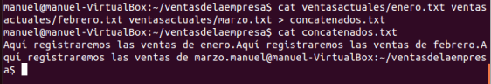

1. Crea en direcciondelaempresa un fichero llamado concatena2 cuyo contenido sea el contenido de todos los ficheros que hay en desrrollodelaempresa/historicodeventas.

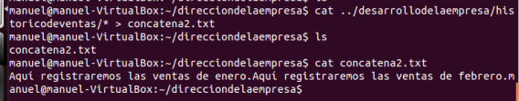

1. Lista todos los ficheros (no sólo el nombre, sino con la opción -l) que empiezan por lib del directorio /lib y guárdalo como una lista de información en el fichero librerías dentro de desarrollodelaempresa.

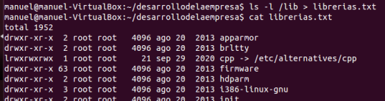

1. Muestra por pantalla el número total de líneas del fichero librerias. En función de la versión de Ubuntu, el resultado será diferente.



1. Muestra las librerias que tengan la cadena de caracteres 0.0.0 del fichero librerias

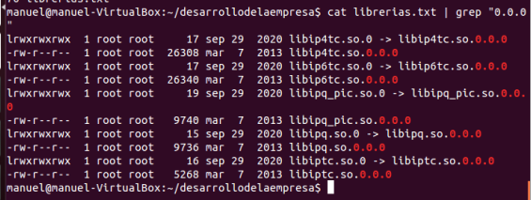

1. Muestra las librerias que ocupan desde la posición 2 a la 5 del fichero librerias.

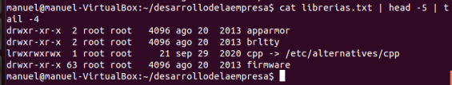

1. Hacer los puntos 6, 8 y 9 en un mismo comando y sin utilizar el fichero librerias, sino utilizando tuberías. Es decir, listar los ficheros que empiezan por lib del directorio /lib. De éstos, los que tengan la cadena de caracteres 0.0.0. Y de éstos, los que ocupan desde la posición 2 a la 5.
2. Reflexiona sobre las diferencias entre | y &&.

Los caracteres $$ sirven para establecer una condición que se debe cumplir para ejecutar el comando y el carácter | sirve para poner restricciones a los comandos que queremos ejecutar